LEGO «ПРОФЕССИИ БУДУЩЕГО»

Номинация «Lego и профессии»

Исследовательская работа:
«Создание салона красоты с помощью конструктора LEGO»

Выполнила: обучающая 5А класса МБОУ СОШ № 4 г. Оленегорска
Валигура Мария Павловна

Руководитель: учитель физики
МБОУ СОШ № г. Оленегорска Мельникова Светлана Евгеньевна

Содержание
Пояснительная записка. Введение | 2
Теоретическая и практическая части | 4
Заключение. Список литературы | 5

Пояснительная записка
Данная работа содержит цели, задачи и гипотезу работы. Содержит практическую и теоретическую части. Заключение и список литературы.
Может применяться как пособие и инструкция для создания проектов.

Введение
Моё «Легоувлечение» началось, когда мне подарили пластмассовый конструктор «Салон красоты». Мне тогда было всего лишь 4 года. Но уже тогда у меня было желание из блоков и элементов ЛЕГО создавать что-то своё, а не действовать строго по инструкции.
Поэтому в своей работе я ставлю цель:
- спроектировать и создать с помощью деталей ЛЕГО проект салона красота.
Для реализации цели я должна выполнить следующие задачи:
- узнать основные элементы салонов красоты;
- проанализировать блоки и основные элементы ЛЕГО;
- создать с помощью ЛЕГО задуманный проект.
При выполнении данной работы я хочу показать, что ЛЕГО развивает инжиниринговое мышление, поэтому считаю данную тему актуальной.

Теоретическая часть
Для современного человека салон красоты – это не только место получения парикмахерских и косметологических услуг, но и некий клуб, где можно отдохнуть душой и пообщаться на интересующие темы. Поэтому так важен цвет стен, пола, потолка.
Я взяла за основу голубой цвет. Так как голубой цвет – это сочетание синего и белого, поэтому он совмещает воздействие обоих цветов. Одна его часть помогает расслабиться, успокоиться. Она создает эффект прохлады, освежает. Вторая часть стимулирует работу воображения, способствует внимательности.
Этот цвет влияет на творческий потенциал, на выражение своих мыслей, поэтическую деятельность. Голубой цвет помогает научиться контактировать с незнакомыми людьми, четко выражать свои мысли и эмоции. Влияние цвета на человека способствует снижению утомляемости, улучшает координацию.
Фирменный стиль салона красоты используется для оформления:
- отдельных элементов наружной рекламы;
- визиток;
- канцелярской и сувенирной продукции;
- прайс-листов;
- униформы персонала;
- раздаваемой рекламной продукции (флаеры, буклеты);
- фирменного текстиля;
- карты постоянного посетителя.
Практическая часть
Сопоставив всё это с моими деталями ЛЕГО вот что у меня получилось:
- Проектирование рабочего стола и элементов мастера, а также место клиента.
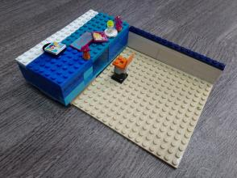
Более детально рабочее место выглядит следующим образом
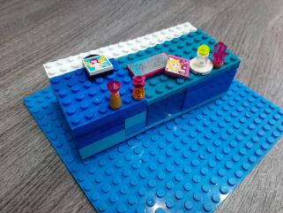
- Конструктор Лего также позволяет скрепить блоки и создать корпус в виде комнаты или здания.
На рисунке мы видим создание вывески салона.
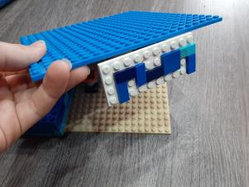
- Совмещая необходимые блоки, мы получаем проект салона красоты:
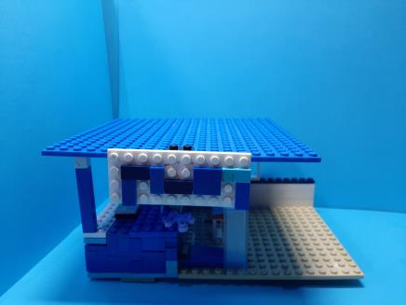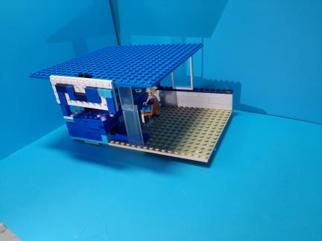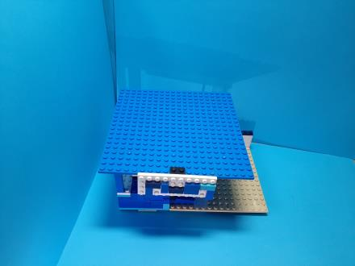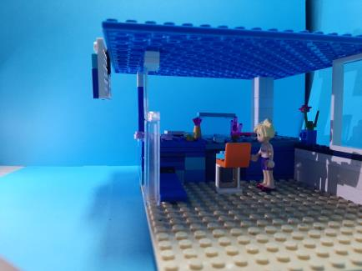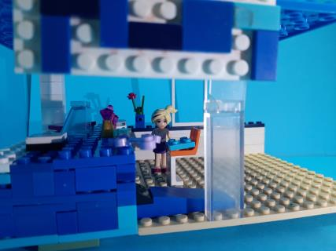

Работы проекта в приложении 1.
Заключение
Собирая проекты ЛЕГО я прихожу к следующим выводам:

- Лего развивает креативность и нестандартное мышление
Придумывая собственные модели, можно научиться сочетать детали разных форм, цветов и размеров. Играя в Лего самостоятельно, можно создавать самые разные модели, при этом почти нет ограничений по виду и конструкции моделей, а значит и нет страха сделать что-то неправильно.
- Лего развивает внимание, умение планировать и решать проблемы
Создавая модели, можно научиться планировать свою деятельность, находить и решать проблемы, происходит развитие произвольного внимания. При создании модели по инструкции можно научиться читать схемы, разбивать задачу на шаги и следить за их выполнением. При встрече с проблемой, приходится перепроверить предыдущие шаги и проанализировать, где была допущена ошибка. Все эти навыки ещё не раз требуются в школе и во взрослой жизни.
- Лего развивает пространственное и логическое мышление
Создавая модели самостоятельно и по схеме, а также с участием взрослых, происходит постепенное знакомство с понятиями цвета, размера, формы, симметрии и баланса и постоянно имеется возможность использовать эти знания: конструктор будет стоять только при условии, что у него будут ножки одинаковой длины, два маленьких блока можно заменить одним большим, маленькая площадь основания делает конструкцию неустойчивой. Все эти и многие другие открытия позволяют заложить прочную базу для последующего обучения математике и физике, а также формирует познавательную мотивацию.

Список литературы
Список литературы:
- http://www.dejuredefacto.ru/poleznaya-informatsiya/articles/firmennyj-stil-salona-krasoty/ - фирменный салон красоты
- https://constructorus.ru/uspex/vliyanie-cveta-na-cheloveka.html - влияние цвета на человека
- https://www.center-sozvezdie.ru/journal/kak-konstruktory-lego-sposobstvuyut-razvitiyu-detey.html - Как конструкторы Лего способствуют развитию детей?

